121 PREBIVALSTVO 1 Razporeditev, rast, selitve

- Razporeditev in gostota prebivalstva
Razporeditev prebivalstva po svetu je neenakomerna, na kar vplivajo naravni in družbeni dejavniki. Oglej si spodnji sliki in s pomočjo učbenika odgovori na vprašanja.
- Slika 1 prikazuje eno najgosteje poseljenih območij na svetu. Imenuj vsaj štiri pokrajine na svetu, kjer je gostota prebivalstva nadpovprečna in navedi vsaj po dva naravna dejavnika ki vplivata na poselitev tega območja.
Slika 1 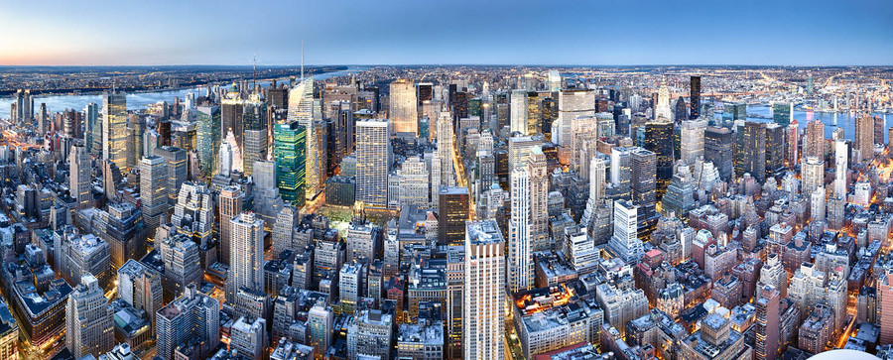

Območje | Dejavnika
1.
2.
3.
4.

- Slika 2 prikazuje ravno obratno - najredkeje poseljena območja na svetu. Imenuj še štiri takšna območja in spet navedi dva vzroka za redko poselitev.
Slika 2
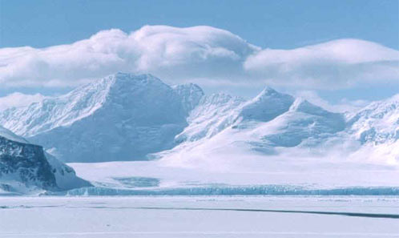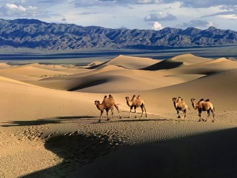

Območje | Dejavnika
1.
2.
3.
4.
- Tudi družbeni dejavniki lahko vplivajo na razporeditev prebivalstva. V tabeli navedi vsaj tri dejavnike in za vsakega napiši po en primer.
Dejavnika | Primer
1.
2.
3.

- Rast svetovnega prebivalstva

Preberi spodnji odlomek in s pomočjo učbenika odgovori na vprašanja:
»Še pred dvema tisočletjema, okrog začetka našega štetja, je človeštvo štelo »skromnih« 300 milijonov ljudi, do prve milijarde pa se je, v primerjavi z današnjimi demografskimi gibanji, vzpenjalo po polžje, saj jo je doseglo šele leta 1804. Za podvojitev tega števila je potrebovalo nadaljnjih 123 let, nato pa je populacijska rast ubrala precej hitrejši tempo: trimilijardti prebivalec planeta se je rodil leta 1959, štirimilijardti leta 1974, petmilijardti leta 1987 in šestmilijardti tik pred koncem prejšnjega tisočletja – 12. oktobra 1999. Dobrih dvanajst let pozneje, ta ponedeljek, bo na svetu že sedem milijard ljudi.« (Andrej Miholič, Delo, 28. 10. 2011)
- S katerim izrazom označujemo opisano izjemno hitro, eksponentno rast prebivalstva v zadnjih desetletjih?

- S pomočjo grafikona na strani 142 v učbeniku napiši štiri celine, kjer prebivalstvo najhitreje narašča.

- Napiši, kaj je stopnja rodnosti ali natalitete (definicija), nato pa na zemljevidu rodnosti v učbeniku preštej države v Afriki, Aziji in Latinski Ameriki, kjer rodnost presega 40 promil.
Definicija:

Število držav - v Afriki:
- v Aziji:
- V Latinski Ameriki:
- Napiši, kaj je stopnja umrljivosti ali mortalitete in imenuj vsaj 4 države v Afriki, kjer je umrljivost večja od 20 promil. Pomagaj si z atlasom oz. poljubnim zemljevidom, ki ga najdeš na spletu.
Definicija:

Imena držav:
- Verjetno si opazil, da sta rodnost in umrljivost najvišja v gospodarsko najrevnejših delih sveta. Napiši dejavnike, ki še vplivajo na rodnost in umrljivost.
Dejavniki, ki vplivajo na rodnost so:

Dejavniki, ki vplivajo na umrljivost so:

- V učbeniku si oglej še zemljevid, ki prikazuje naravni prirast. Ker gre za razliko med rodnostjo in umrljivostjo, je logično, da je najvišji tam, kjer je tudi rodnost najvišja. Zanimivo je, da so v Aziji tudi države z najvišjim naravnim prirastom, pa imajo razmeroma visok BDP, npr. Savdska Arabija. Razloži to zanimivost.

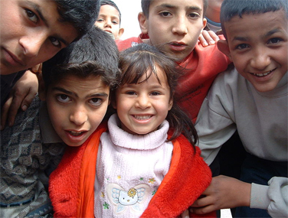

- Teorija demografskega prehoda
Ta teorija pojasnjuje spreminjanje naravnega gibanja prebivalstva (rodnosti, umrljivosti in naravnega prirasta) v preteklosti in s tem tudi vzroke za demografsko eksplozijo:
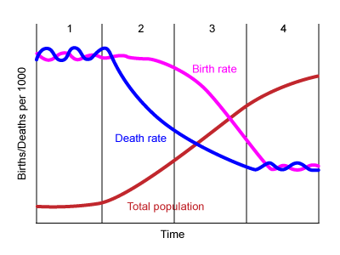
- S pomočjo zgornje slike in učbenika napiši, kaj je značilno za posamezno fazo demografskega prehoda:

- faza:
- faza:
- faza:
- faza:

- Obstajajo bistveni razločki med demografskim prehodom v razvitih in gospodarsko manj razvitih državah. Opiši jih!

- Na spletu poišči vsaj tri članke, ki se ukvarjajo s problematiko rasti prebivalstva in prilepi povezave nanje.

- Selitve ali migracije

- Dopolni enačbo:
PRISELJEVANJE ali ____________ - ODSELJEVANJE ali_____________ =_______________________.

- Pojasni pojme:
BEG Z GORA:

BEG Z DEŽELE:

BEG MOŽGANOV:

Za katero skupino vzrokov za selitve gre?

Poskušaj razložiti, zakaj je »beg možganov« za Slovenijo tako škodljiv.

- Spodnje slike prikazujejo žalostne prizore selitev iz političnih vzrokov. Za katero obliko selitev gre? Napiši vsaj tri primere, za katere veš, da so povzročili omenjene selitve?
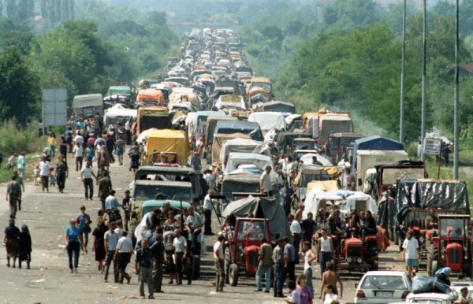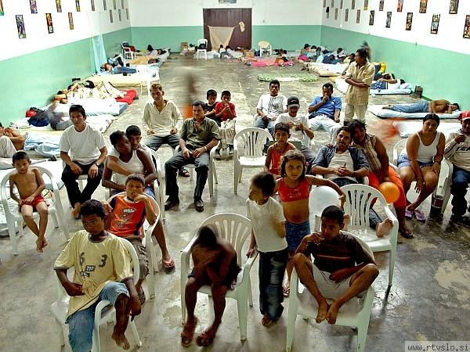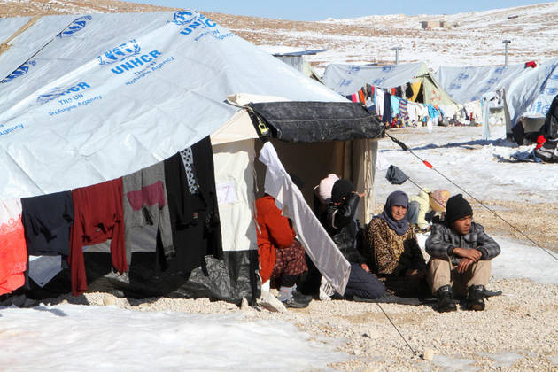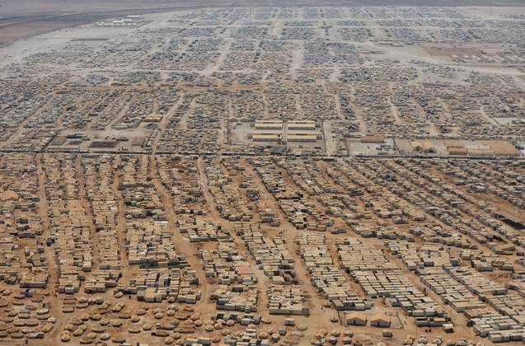

- Katere oblike selitev iz političnih vzrokov še poznaš. Navedi kakšen primer.

- Opiši razliko med izseljenci in zdomci. Kje živi največ slovenskih izseljencev in kje zdomcev? Opiši primer, na katere načine se izseljenci družijo in organizirajo, da ne bi pozabili svojih korenin, kulture, običajev, jezika … Lahko povzameš ali citiraš tudi kakšen članek, ki ga najdeš na spletu. Če boš citiral, ne pozabi na pravila!

Razlika:

Kje živijo izseljenci:

Kje živijo zdomci:

Opis primera:

- Skupno gibanje števila prebivalstva in vrste demografskih območij

- Med spodaj naštetimi slovenskimi pokrajinami podčrtaj tiste, ki spadajo med demografsko ogrožena območja:
OBALA, VELENJSKA KOTLINA, HALOZE, BELA KRAJINA, DRAVSKO – PTUJSKO POLJE, POSOČJE, GORIČKO, LJUBLJANSKA KOTLINA, NOVOMEŠKA POKRAJINA, GORIŠKA BRDA.

- Oglej si spodnjo tabelo in jo analiziraj. Pojasni, kaj pomeni podatek, da ima Pomurska regija selitveni prirast – 5,7 na tisoč prebivalcev. In še: kako takšna selitvena gibanja vplivajo na naravni prirast in starost prebivalstva v tej regiji.
Selitveno gibanje prebivalstva po statističnih regijah
 | Leto meritve 2012
 | Skupni selitveni prirast - Skupaj | Skupni selitveni prirast na 1000 prebivalcev
SLOVENIJA | 644 | 0,3
Pomurska | -681 | -5,7
Podravska | -90 | -0,3
Koroška | -322 | -4,5
Savinjska | -232 | -0,9
Zasavska | -355 | -8,1
Spodnjeposavska | 128 | 1,8
Jugovzhodna Slovenija | -466 | -3,3
Osrednjeslovenska | 3210 | 6,0
Gorenjska | -666 | -3,3
Notranjsko-kraška | -15 | -0,3
Goriška | -239 | -2,0
Obalno-kraška | 372 | 3,3
Vir: Statistični urad Republike Slovenije.
Pojasnilo o Pomurski regiji:

Pojasnilo o naravnem prirastu:
- S pomočjo učbenika na kratko opiši značilnosti demografskih območij:

OBMOČJA DEPOPULACIJE:

OBMOČJA STAGNACIJE:

OBMOČJA KONCENTRACIJE:

- Spodnji zemljevid prikazuje demografska območja s pomočjo podatkov o skupnem gibanju prebivalstva po občinah. Poskusi narediti legendo (lahko tudi opisno) s pomočjo poimenovanj demografskih območij iz prejšnje naloge.
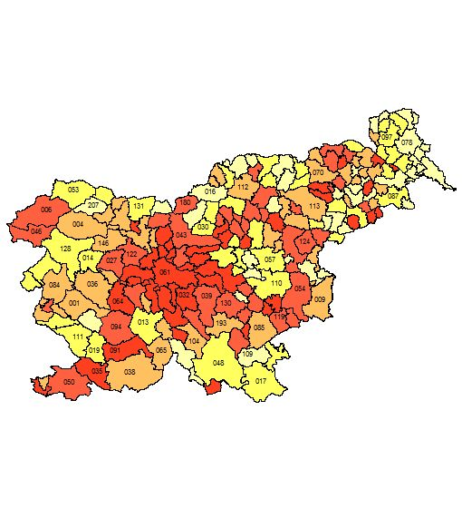
- Selitve (migracije) kot svetovni problem
Selitve so vedno rezultat, posledica nečesa. Države jih lahko spodbujajo, lahko zavirajo; lahko jih prepovedujejo. Zakaj nekatere države prepovedujejo odseljevanje, nekatere pa priseljevanje?

